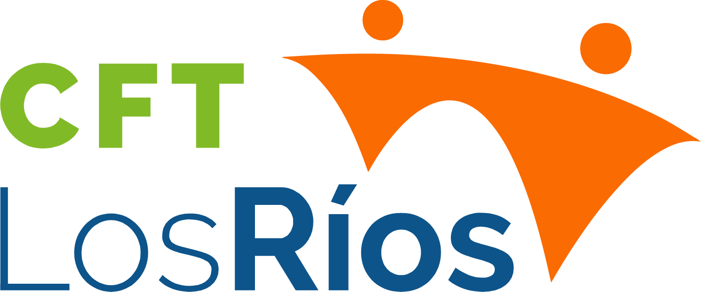

**ACUMULATIVA 4**

**BASES DE DATOS**

PROFESOR: DIEGO MIRANDA O.

NOMBRE ALUMNO (A)___________________________ CARRERA________________________

PUNTAJE_________ NOTA ______________

1. ¿Cuáles son las principales diferencias, ventajas y desventajas de los modelos SQL y NoSQL? Argumente su respuesta y de ejemplos.

Diferencias:

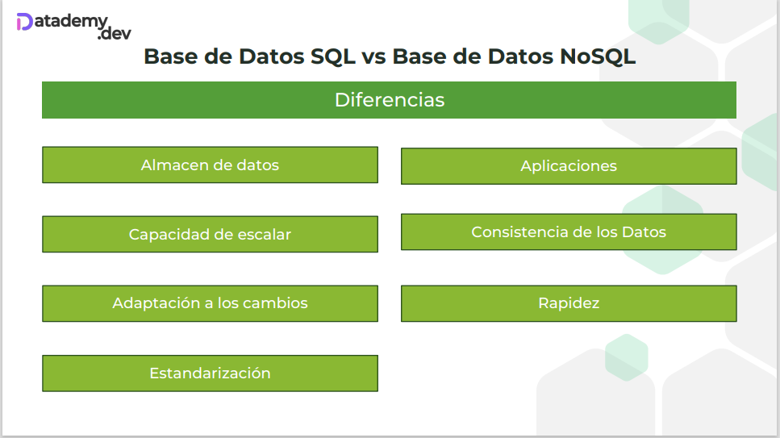

Ventajas SQL:

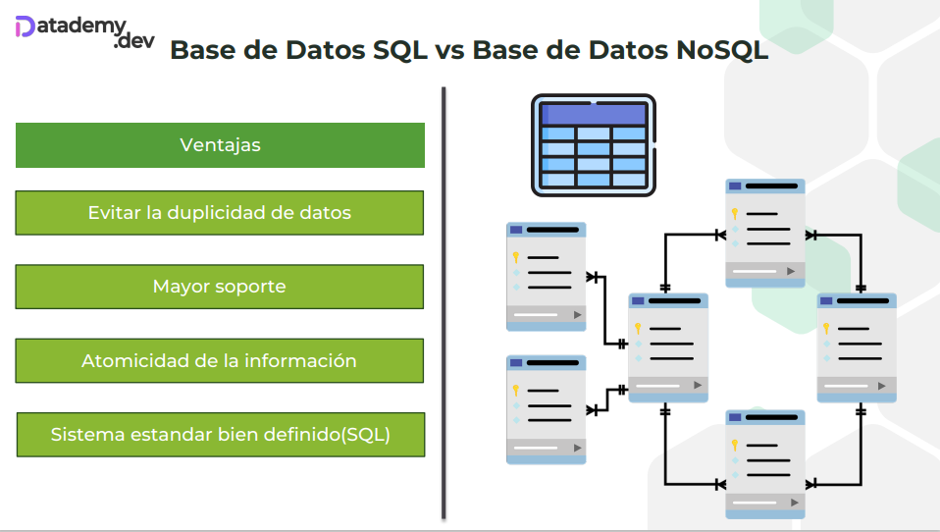

Ventajas NoSQL:

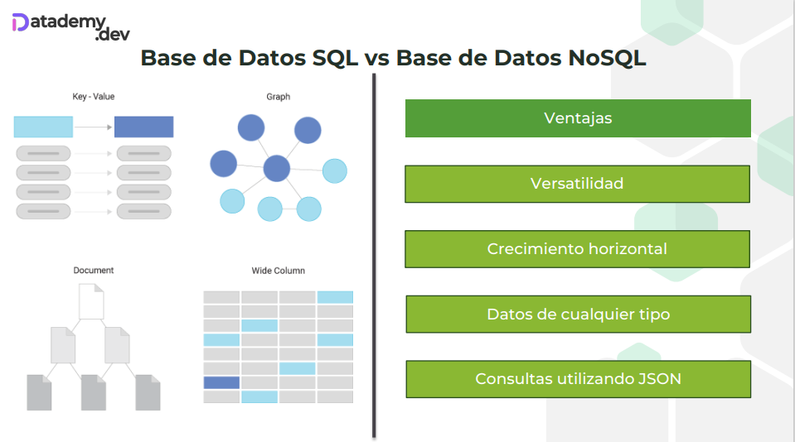

1. ¿Cuáles son las limitaciones del modelo relacional? Nombre las vistas en clases y de ejemplos.

**Generalidad:** El hecho de que el modelo relacional permita modelar cualquier caso de uso y guardar datos de diferentes tipos, lo hace muy general, pero también menos especializado. Esto quiere decir que existen contextos donde los datos se pueden guardar de una maneja más simple y eficiente que usando tablas, como en nuestro ejemplo de diccionario. Similarmente, el lenguaje de consultas SQL ofrece una interfaz muy amplia para explorar los datos, pero en muchos contextos no son necesarias todas las funcionalidades que ofrece SQL. La generalidad del lenguaje de consultas SQL también lo hace menos eficiente en ciertos escenarios especializados.

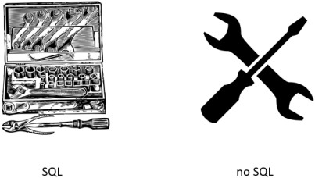

**Estructura Fija:** Las bases de datos relacionales son definidas por su esquema. El esquema nos dice precisamente qué tipo de tablas vamos a tener, qué atributos tienen estas tablas, qué tipo de valor se guarda en cada atributo, la relación entre los valores de distintas tablas, entre otros. Por un lado, tener una estructura así es muy bueno porque permite hacer ciertas cosas más eficiente. ¿Pero qué pasa cuando uno necesita cambiar la estructura de los datos, permitir atributos con distintos tipos de valores, o hacer una reorganización de las tablas? En el estricto rigor, las bases de datos relacionales permiten este tipo de cambios, pero para realizarlos se necesita un esfuerzo muy grande. Generalmente, cambiar el esquema de una base de datos relacional es un problema no trivial.

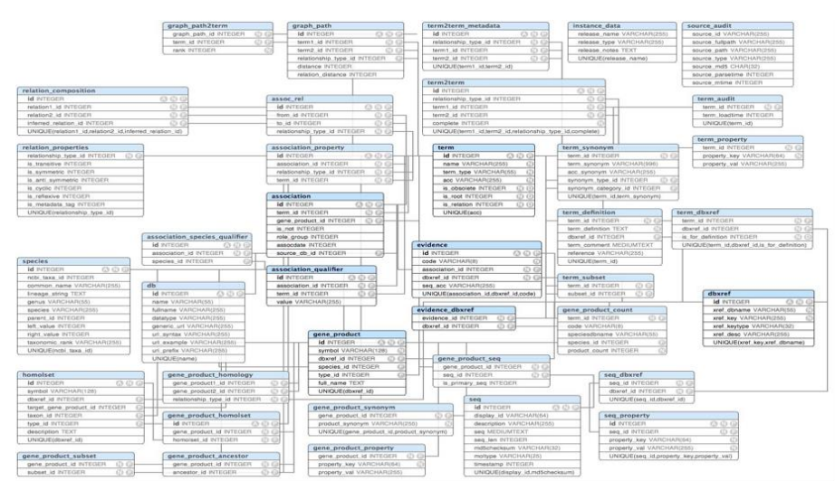

**Escalabilidad:** Finalmente, es muy importante destacar que las bases de datos relacionales estaban pensadas principalmente como sistemas centralizados. Esto quiere decir que cuando uno necesitaba crecer en una base de datos relacional, lo que normalmente se hacía era comprar un servidor más potente (lo que se llama escalabilidad vertical). Por el otro lado, cuando se hace distribución de los datos uno quiere lograr escalabilidad horizontal, es decir, debería ser capaz de integrar más maquinas al sistema, como explicamos en la clase anterior. Aunque existe mucha investigación en hacer a los sistemas relacionales escalar horizontalmente, muchas veces esto es una tarea difícil.

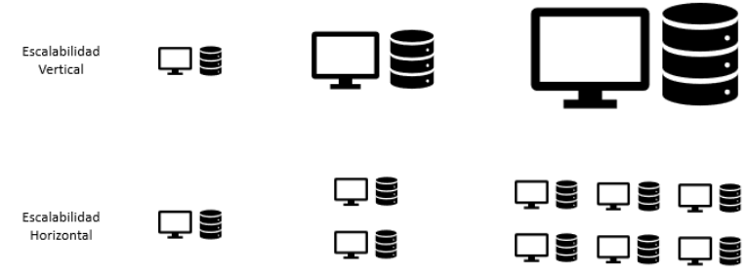

1. ¿En qué situaciones usted ocuparía un modelo relacional y en qué situación ocuparía usted un modelo no relacional? Argumente su respuesta y de ejemplos.

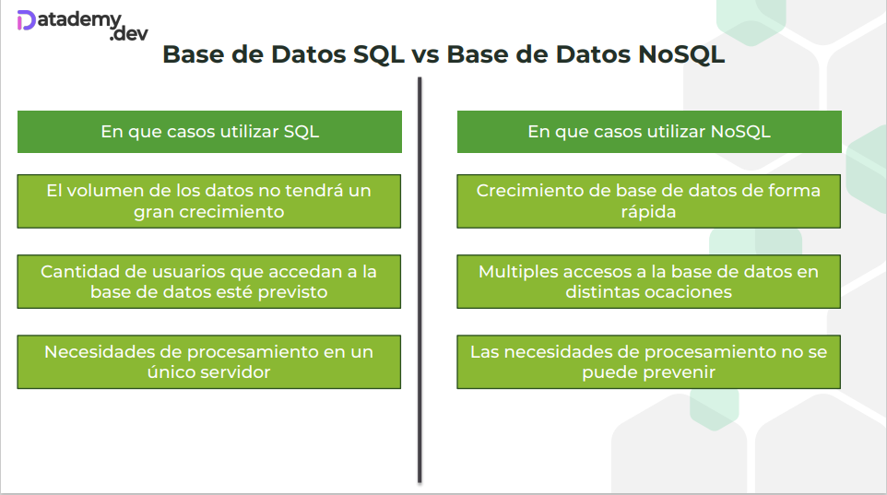

1. ¿Como se llama el lenguaje utilizado en las bases de datos no relacionales? De un ejemplo y argumente su respuesta.

Una base de datos de documentos (document database en inglés) se parece mucho a un key-value store, con la diferencia que la base de datos conoce la estructura de los documentos. Típicamente, una base de datos de documentos guarda una colección de documentos con una estructura común, y que describen ciertas entidades. Los documentos son muchas veces representados por un estándar de serialización como por ejemplo JSON. Intuitivamente, un documento JSON es simplemente un diccionario anidado; quiere decir, que valor de cada llave en nuestro diccionario puede ser un diccionario igualmente. Por ejemplo, si nuestros documentos guardan información sobre personas, se pueden ver de siguiente manera:

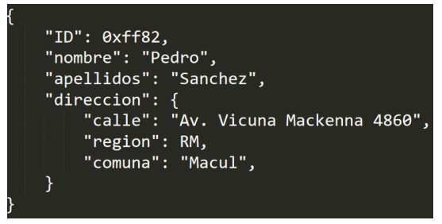

1. El CFT de los Ríos lo contrata a usted para que lo asesore en la implementación de un DBMS, ¿qué sistema recomendaría usted? ¿Por qué? Argumente su respuesta.